
Wootook - Cahier des charges

Rédigé par :
ALVES Kévin (alias Kiwille)

I – Notes :

Afin de ne pas porter confusion lors de la lecture, nous donnons définition aux termes suivants :
- Propriétaires : Ce sont les participants au projet wootook.
- Administrateur : Celui qui veut créer son propre jeu à partir de la base wootook
- Joueur : Personne identifiée par un guid et ayant son propre compte.
- Joueurs : Personnes qui jouent sur le jeu « personnalisé » par l'administrateur.
- Utilisateurs : Joueurs et Administrateurs

Les phrases écrites en rouge doivent être des points de réflexion à porter au cours du développement.

II – Introduction

Wootook est un jeu de stratégie multijoueur par navigateur, inspiré par son ancêtre Xnova, lui-même inspiré du jeu « Ogame ».
L'objectif principale est de développer ses colonies et de gérer les ressources produites par ses constructions, et de préserver ses planètes des assauts des autres joueurs.

III – Outils de développement

L'utilisation des ces outils est très recommandé afin de ne pas avoir de problèmes entre les différents collaborateurs du projet.

- IDE Netbeans 7.3
- WampServer 2.2 (Apache v 2.4.x, MySQL v 5.5.x, PHP 5.4.x)

L'outil de stockage utilisé est github, à l'adresse suivante : https://github.com/kiwille/wootook_test

IV – Compatibilité et normes

Wootook utilisera les langages de programmation suivantes :
- PHP
- HTML 5
- CSS 3
- Javascript (dont Jquery et Ajax)
L'encodage des pages sera l'UTF-8.

Wootook sera compatible avec toutes types de navigateurs, y compris celle des tablettes et téléphones mobiles. La taille des écrans étant restreint sur les écrans mobiles, on tendra à essayer d'afficher qu'un minimum d'éléments (utilisation de boutons sur laquelle, au clic, un menu déroulant s'affiche, par exemple).
V – Présentation des pages

a) Page d'accueil

La page d'accueil devra présenter ses différents points :

      - Page de présentation du jeu : Il s'agira d'un bref descriptif du jeu. Ce descriptif pourra être personnalisable par l'administrateur du jeu.
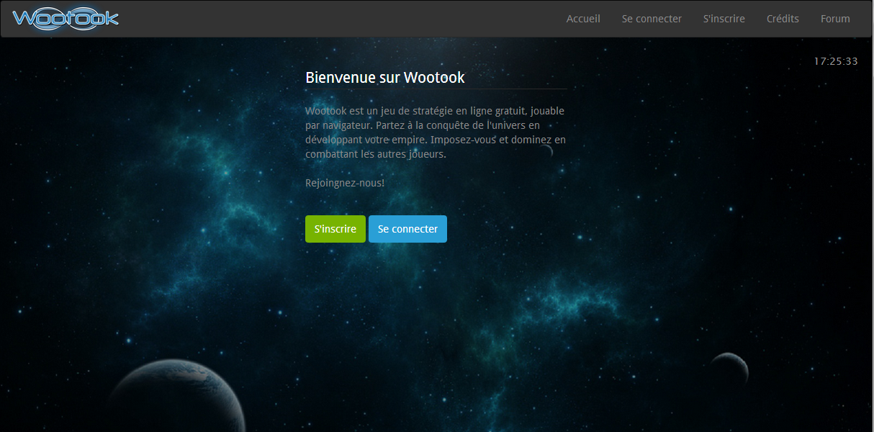
      - Page de connexion : Affiche 2 champs, identifiant et mot de passe, pour permettre la connexion au jeu. Le mot de passe sera crypté dans la base de donnée. L'id retenu pour la session ne devra pas être en fonction de la clé primaire mais d'un guid qui sera généré à l'inscription (principe de sécurité anti-hack). La redirection se fera sur la page de la vue générale si la connexion est réussi (identifiant/mot de passe valide), sinon sur la page de connexion, en indiquant que les identifiants sont erronés.

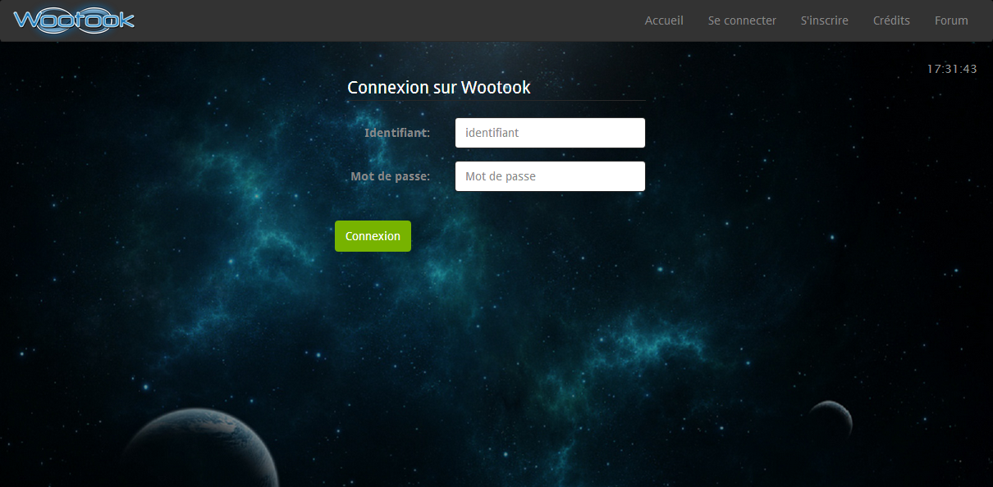
      - Page d'inscription : Affiche des champs tel que identifiant, mot de passe, (répéter le mot de passe?), l'email, nom de planète. Possibilité de mettre une sécurité anti-bot. A la validation de l'inscription, ces informations seront enregistrés dans la base de données, dans les champs respectifs. Les autres champs de tables auront des valeurs par défaut, excepté le guid qui sera généré pour la session utilisateur. L'email saisie devra respecter un certain format (utilisation d'expression régulière?) car il sera nécessaire pour envoyer un message contenu les informations de connexion.
L'email envoyé pourra être personnalisable par l'administrateur.

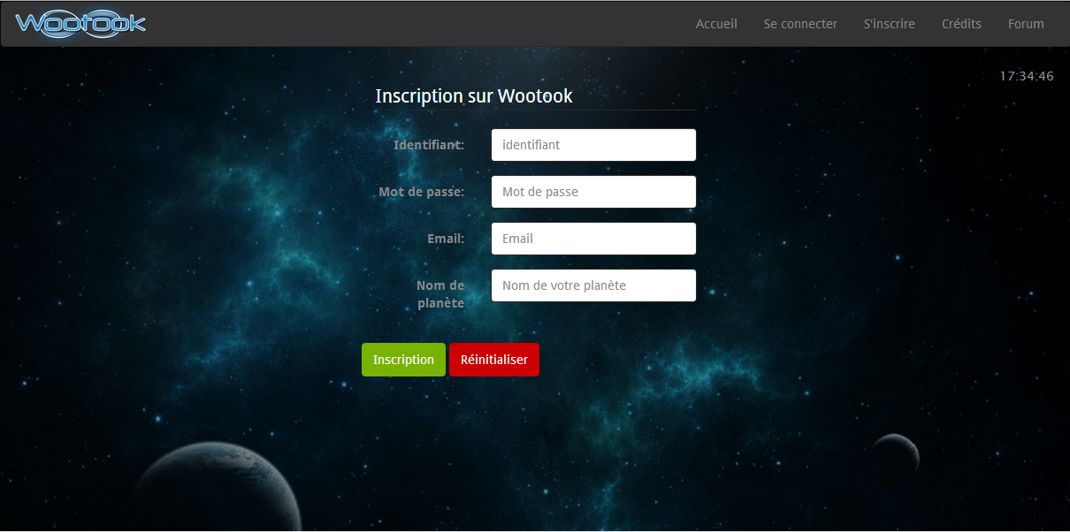

      - Page des crédits : Ceux ayant contribué au développement du projet, avec leur nom, (les dates de début et fin de participation ?), leur rôle.
Il y aura possibilité à l'administrateur du jeu de rajouter des nouvelles informations. Il sera impossible par l'administrateur du jeu d'effacer les informations liés au projet wootook (ceux qui sont par défaut affichées sur la page « crédits »)

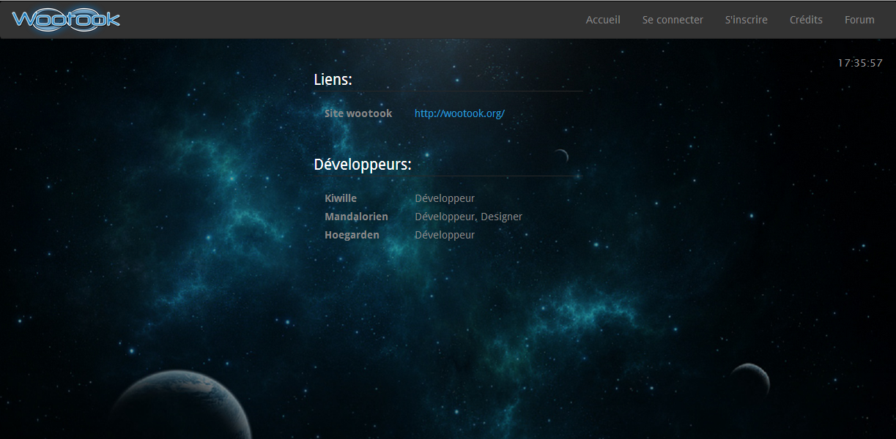
      - Un lien vers le forum : URL pointant sur le forum de l'administrateur du jeu. Si aucun lien n'a été défini, on cachera alors ce lien (ou mettre le lien du forum wootook par défaut?)
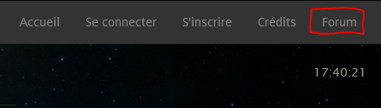

b) Page « vue générale »

La page « vue générale » indiquera des informations importantes mais brève sur les planètes du joueur, les vol en cours et des news sur le jeu.

